Nguyễn Hữu Ngạn
Trương Anh Tuấn
Đinh Trung Vĩnh
Bài làm
Crack WindowsBài 2:
Thiết lập giao diện windows
- Thay đổi màn hình khóa và đăng nhập
- Trung tâm thông báo và hành động (Action/Notification Center)
- Cá nhân hóa Startmenu, Desktop và Taskbar

- Làm việc với Multiple Desktop
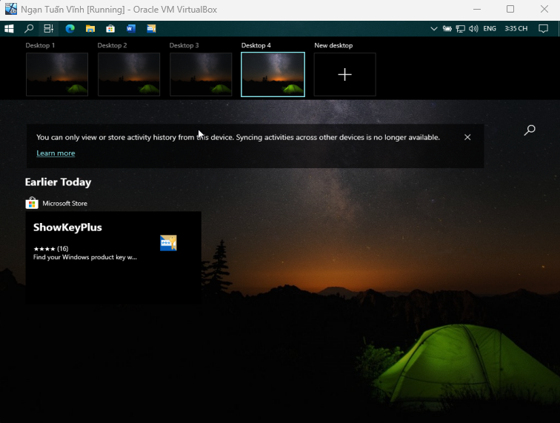
- Sử dụng Cortana: Cortana không còn truy cập được
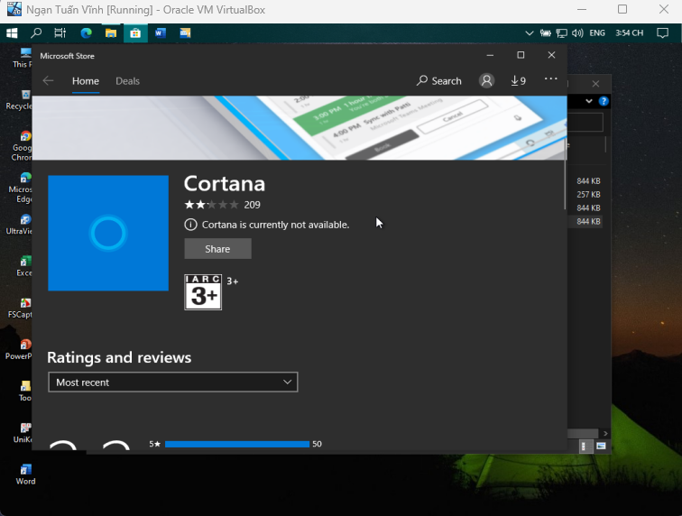

Bài 3:
Thiết lập hệ thống cho windows
- Quản lý người dùng: standard
account và administrator account
- (Setting → Account → Family
& Other People → Add Account)
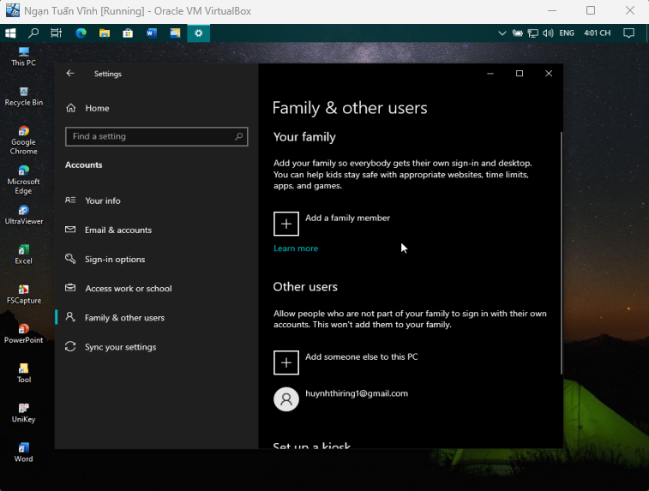
- Theo dõi vị trí
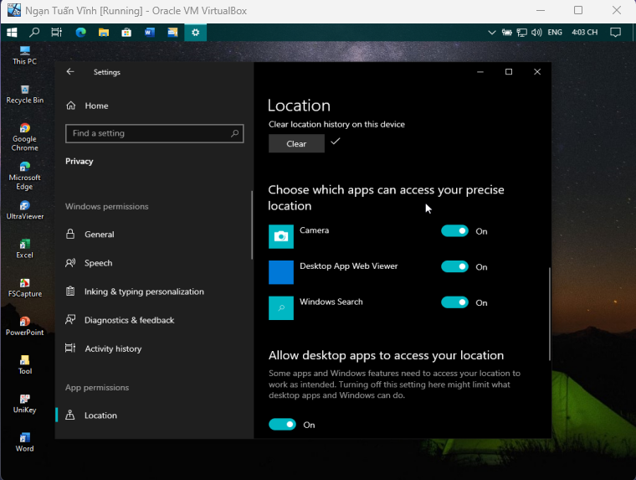
- Bảo trì hệ thống
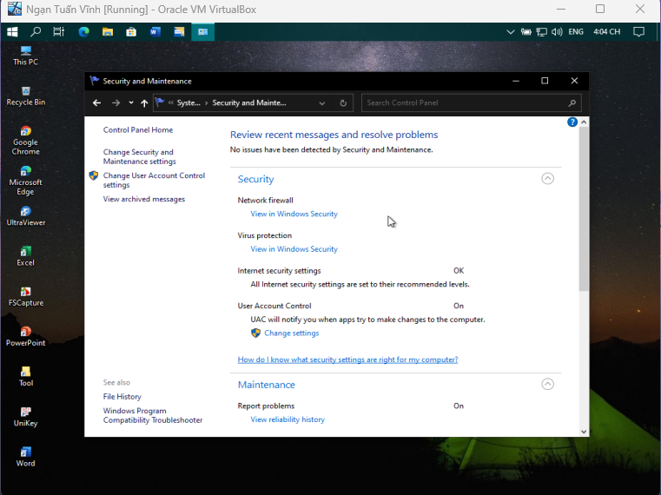
- Sử dụng Monitoring Window
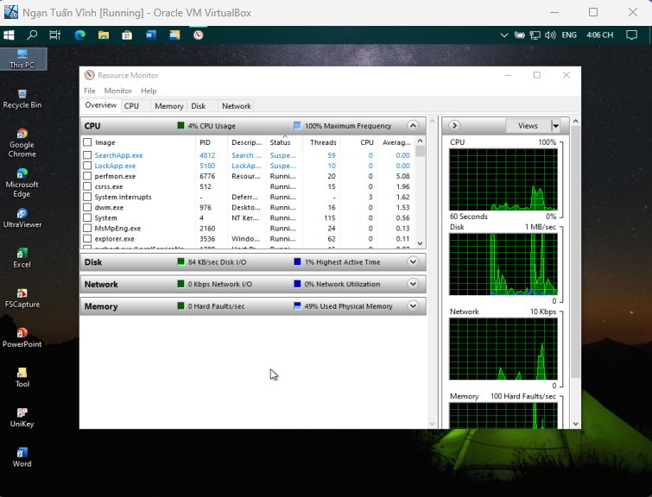
- Sử dụng Task Manager
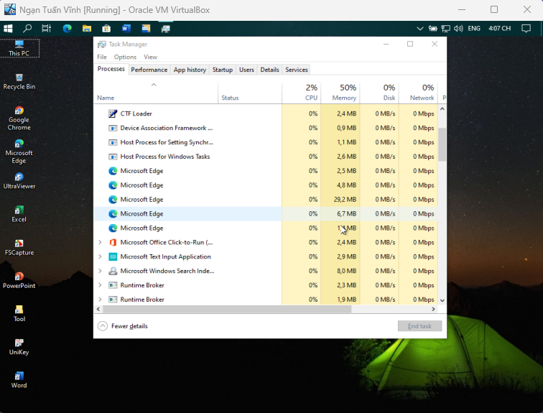
22
Đã nộp
4
Đã giao

## Bài 2: Thiết lập giao diện Windows

### Thay đổi màn hình khóa và đăng nhập
1. **Thay đổi màn hình khóa (Lock Screen)**
- Mở **Settings** bằng cách nhấn tổ hợp phím **Windows + I**.
- Chọn **Personalization**.
- Chọn **Lock screen** từ menu bên trái.
- Tại đây, bạn có thể chọn hình ảnh cho màn hình khóa từ các tùy chọn có sẵn hoặc nhấn **Browse** để chọn ảnh từ máy tính.
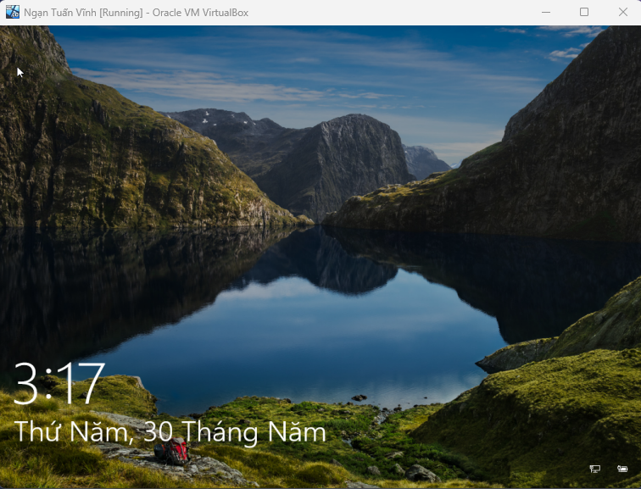
2. **Thay đổi màn hình đăng nhập (Sign-in Screen)**
- Trong cửa sổ **Lock screen**, kéo xuống phần **Show lock screen background picture on the sign-in screen** và bật tùy chọn này.

### Trung tâm thông báo và hành động (Action/Notification Center)
1. **Truy cập Action Center**
- Nhấn vào biểu tượng **Notification Center** ở góc dưới cùng bên phải của màn hình (hoặc nhấn tổ hợp phím **Windows + A**).
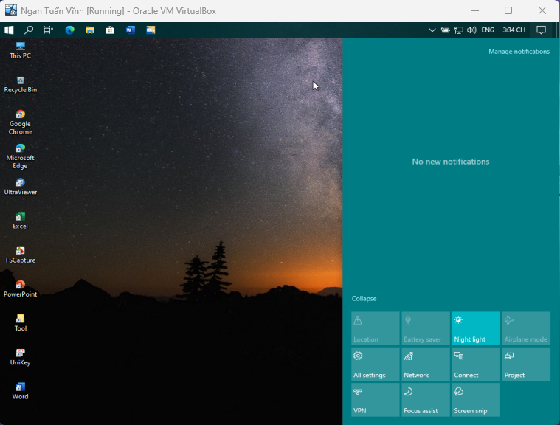
2. **Tùy chỉnh Action Center**
- Mở **Settings**.
- Chọn **System**.
- Chọn **Notifications & actions** từ menu bên trái.
- Tại đây, bạn có thể bật/tắt các thông báo và sắp xếp các hành động nhanh theo ý muốn.
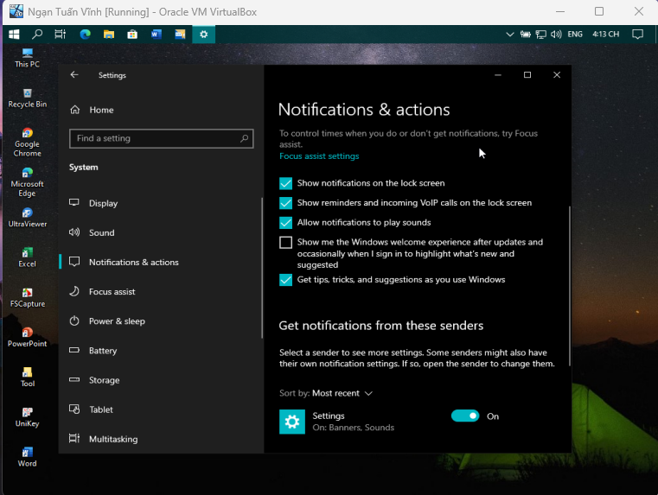
### Cá nhân hóa Start Menu, Desktop và Taskbar
1. **Cá nhân hóa Start Menu**
- Mở **Settings**.
- Chọn **Personalization**.
- Chọn **Start** từ menu bên trái.
- Bạn có thể bật/tắt các tùy chọn như hiển thị nhiều ô hơn, hiển thị các ứng dụng được sử dụng nhiều nhất, hoặc hiển thị các ứng dụng được thêm gần đây.
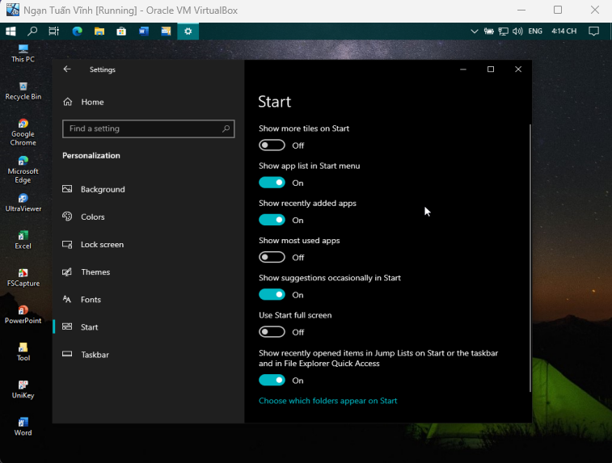
2. **Cá nhân hóa Desktop**
- Trong cửa sổ **Personalization**, chọn **Background** từ menu bên trái.
- Chọn hình nền bạn muốn sử dụng từ các tùy chọn có sẵn hoặc nhấn **Browse** để chọn ảnh từ máy tính.
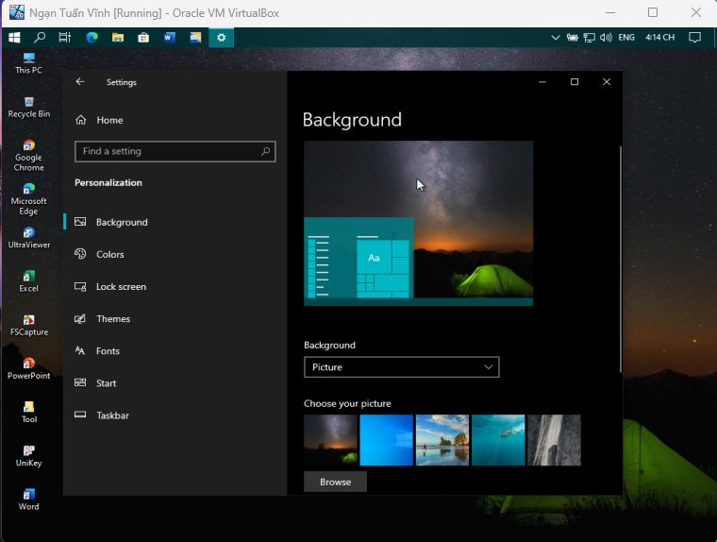
3. **Cá nhân hóa Taskbar**
- Trong cửa sổ **Personalization**, chọn **Taskbar** từ menu bên trái.
- Tại đây, bạn có thể bật/tắt các tùy chọn như tự động ẩn Taskbar, sử dụng các nút nhỏ trên Taskbar, hoặc chọn vị trí hiển thị Taskbar.
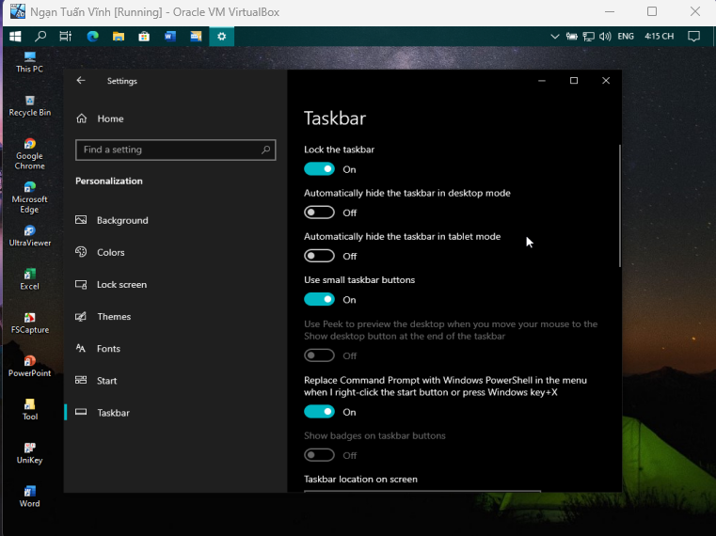
### Làm việc với Multiple Desktop
1. **Tạo và quản lý nhiều Desktop**
- Nhấn tổ hợp phím **Windows + Tab** để mở Task View.
- Nhấn **New Desktop** để tạo một Desktop mới.
- Bạn có thể chuyển đổi giữa các Desktop bằng cách nhấn tổ hợp phím **Windows + Ctrl + Mũi tên trái/phải**.

### Sử dụng Cortana
1. **Kích hoạt Cortana**
- Nhấn vào biểu tượng **Cortana** trên Taskbar hoặc nhấn tổ hợp phím **Windows + S**.
- Làm theo hướng dẫn trên màn hình để thiết lập Cortana lần đầu tiên.

2. **Sử dụng Cortana**
- Bạn có thể gõ hoặc nói vào Cortana để tìm kiếm thông tin, mở ứng dụng, hoặc thiết lập nhắc nhở.

## Bài 3: Thiết lập hệ thống cho Windows

### Quản lý người dùng: standard account và administrator account
1. **Thêm tài khoản mới**
- Mở **Settings**.
- Chọn **Accounts**.
- Chọn **Family & other users** từ menu bên trái.
- Chọn **Add a family member** hoặc **Add someone else to this PC**.

2. **Chuyển đổi giữa Standard account và Administrator account**
- Trong cửa sổ **Family & other users**, chọn tài khoản bạn muốn thay đổi.
- Nhấn **Change account type**.
- Chọn **Administrator** hoặc **Standard User** từ menu xổ xuống.

### Theo dõi vị trí
1. **Kích hoạt/tắt theo dõi vị trí**
- Mở **Settings**.
- Chọn **Privacy**.
- Chọn **Location** từ menu bên trái.
- Tại đây, bạn có thể bật/tắt dịch vụ vị trí cho thiết bị của mình.

### Bảo trì hệ thống
1. **Sử dụng Windows Maintenance**
- Mở **Control Panel**.
- Chọn **System and Security**.
- Chọn **Security and Maintenance**.
- Tại đây, bạn có thể xem và xử lý các thông báo bảo trì hệ thống.

### Sử dụng Monitoring Window
1. **Sử dụng Resource Monitor**
- Nhấn tổ hợp phím **Windows + R**, gõ **resmon**, và nhấn **Enter**.
- Resource Monitor sẽ hiển thị các thông tin chi tiết về việc sử dụng CPU, bộ nhớ, đĩa, và mạng.

### Sử dụng Task Manager
1. **Truy cập Task Manager**
- Nhấn tổ hợp phím **Ctrl + Shift + Esc**.
- Hoặc nhấn tổ hợp phím **Ctrl + Alt + Delete** và chọn **Task Manager**.

2. **Quản lý tiến trình và hiệu suất hệ thống**
- Trong Task Manager, bạn có thể xem và quản lý các tiến trình đang chạy, kiểm tra hiệu suất hệ thống, và xem thông tin về người dùng đang đăng nhập.

